海市蜃楼

实验内容
了解光在通过折射率不同的物质界面时会发生折射，即使是相同的物质，如果密度或溶质浓度不同，折射率也会不同。在实验中验证“海市蜃楼”，光纤的原理。

所需材料
薄型水槽（厚1～2cm，高15cm，长50cm左右的透明水槽）。如果没有适合光学实验用或OHP用的水槽可用厚1～2mm的塑料板自制。长10cm左右，比较短的也可。线光源（激
光光源：按指示设置即可。使用白炽灯作为光源），煤油，食盐，漏斗，烧杯。

实验方法
1．光会在物质的界面处发生折射。在小水槽中注入水，上面再注入煤油（图1）。从各个方向射入光线，可以看到在空气和水的界面、水和煤油的界面上折射现象发生。如果加入微量洗涤剂，光线会变得更明显。
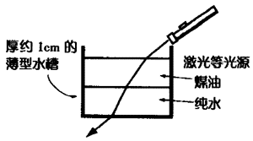
图1
一直以来的折射实验中只是观察射入水面，或射出水面时的折射现象，往往都会忽略空气的存在。当然即便是真空状态也会有折射，要想使人们意识到在界面的折射的话，就要从知道不是空气的物质间的边界面开始。
2．观察在密度变化时光线发生折射的现象。在大水槽中注满水，在底部注入饱和食盐水。为防止意外混合，要保持边界线清晰。如图2所示在漏斗项部系上预先拉细的塑料管。从水的底部慢慢注入饱和食盐水。另一种方法是，事先在水的底部沉下固体食盐，使其扩散。如果不放入足够的食盐，就不能制成饱和食盐水。
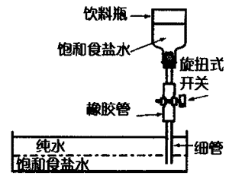
图2
3．接下来，观察在食盐水密度逐渐变化时的现象。如图2那样，先在水下注入相当于饱和食盐水一半浓度的盐水，在其下面再注入饱和食盐水，将全部水分为三段。从各个角度射入光线，可观察到整体形成的弓型折射光。根据角度不同，有时会出现在表面出现全反射，光线不能射出外部的情况。光纤正是运用了这一原理。
若想得到密度渐变的溶液，利用扩散原理即可制成。但由于比较难做到均匀混合，可用一次性筷子等在边界附近轻轻搅动，以帮助其扩散。
4．试着制作“海市蜃楼”。如图3所示，放置一空水槽，将蜡烛置于低于水槽底面的且从水槽对面看不到的位置。然后用漏斗依次注入浓度为饱和食盐水1/2的食盐水和饱和食盐水，这样就渐渐能看到蜡烛了。即使在较低位置不能观察到，将视线位置稍稍抬高也能观察到蜡烛的像。
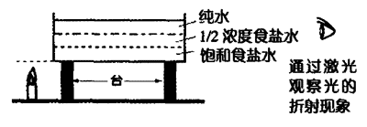
图3

